**Musiktag MVBWSL – 14. Juni 2025**

**SITZORDNUNG UND PERKUSSIONSMATERIAL**

Die Sitzordnung und die benötigten Perkussionsinstrumente sind auf der Liste einzutragen. Sind Sitzordnung und benötigte Perkussionsinstrumente für Aufgaben- und Selbstwahlstück

nicht identisch, so ist pro Stück eine Liste auszufüllen.

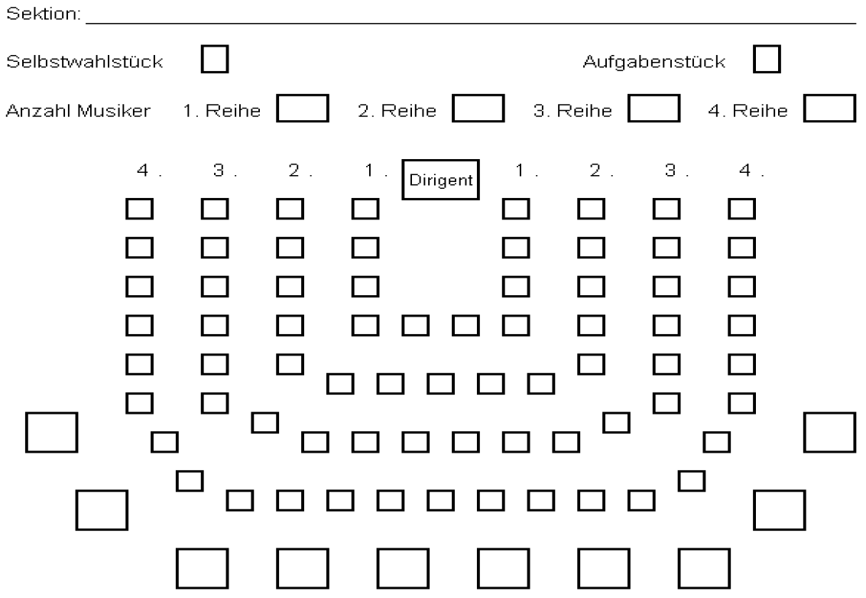

Die aufgeführten Perkussionsinstrumente werden vom Veranstalter zur Verfügung gestellt. Nicht aufgeführte Instrumente sind von jeder Sektion selber mitzubringen.

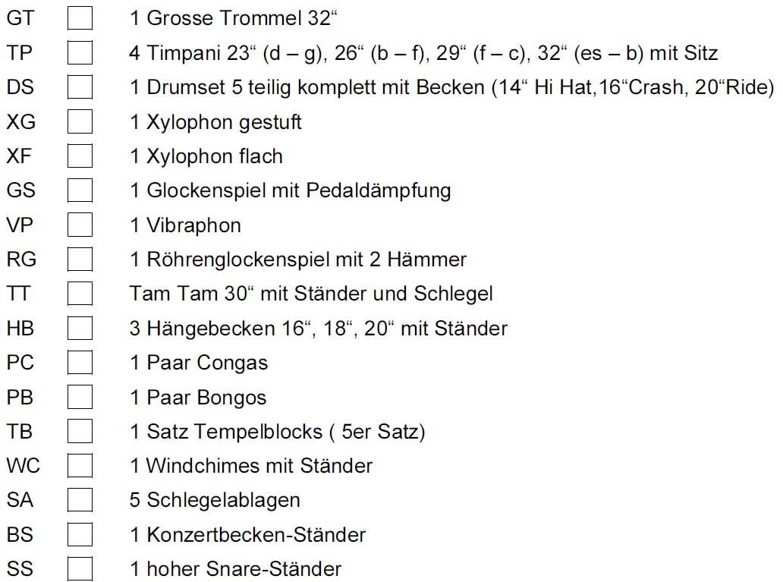

--------------

a) Die Liste mit den benötigten Perkussionsinstrumenten ist mit der Anmeldung einzureichen.

b) Die Sitzordnung ist spätestens 3 Wochen vor dem MT dem OK einzureichen   
 [je für das Aufgaben- und das Selbstwahlstück].